Об отчете главы муниципального образования о результатах своей деятельности и деятельности администрации муниципального образования за 2021 год, в том числе о решении вопросов, поставленных Думой муниципального образования.

Уважаемые боровчане!
На открытом заседании Думы в прошлом году был обозначен ряд вопросов, по которым, в том числе, мы работали в течение предыдущего года. Доложу о результатах.

Слайд 2
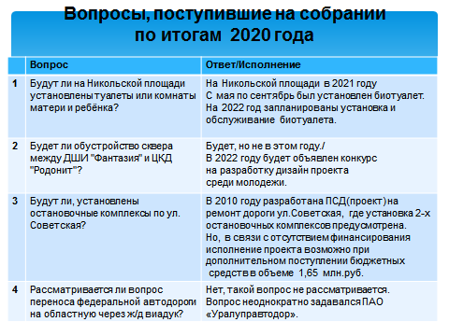
Первый вопрос - Будут ли на Никольской площади установлены туалеты или комнаты матери и ребёнка?
На Никольской площади в 2021 году с мая по сентябрь был установлен биотуалет. На 2022 год запланированы установка и обслуживание биотуалета.
Второй вопрос - Будет ли обустройство сквера между ДШИ "Фантазия" и ЦКД "Родонит"?
В 2022 году будет объявлен конкурс на разработку дизайн проекта среди молодежи.

Следующий вопрос: Будут ли, установлены остановочные комплексы по ул. Советская?
В 2010 году разработана ПСД(проект) на ремонт дороги ул.Советская, где установка 2-х остановочных комплексов предусмотрена.
Но, в связи с отсутствием финансирования исполнение проекта возможно при дополнительном поступлении бюджетных средств в объеме 1,65 млн.руб.
Четвертый вопрос: Рассматривается ли вопрос переноса федеральной автодороги на областную через ж/д виадук?
Такой вопрос не рассматривается. Вопрос неоднократно задавался ПАО «Уралуправтодор».

А теперь перейдем к отчету за 2021 год.

(слайд 3)
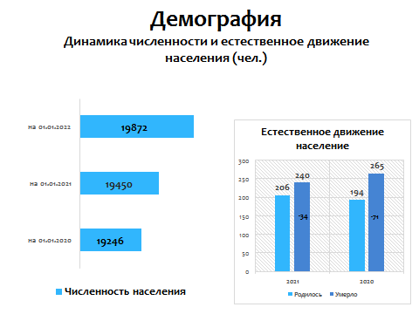
Наша территория растет и развивается, как в экономическом плане, так и в демографическом.
Численность населения на 01.01.2022 года составила 19872 человека. В сравнении с прошлым годом население поселка увеличилось на 422 человека.
Население Боровского прирастает за счет миграции. В 2021 году родилось на 12 человек больше, чем в 2020 году.
(слайд 4)
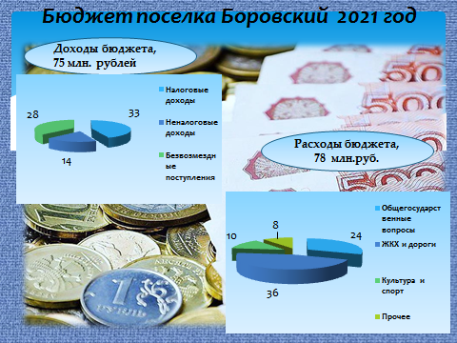
Формирование бюджета происходит по нормативно-душевому методу с учетом объемных показателей. На каждого жителя по нормативам приходится определенная сумма средств, на каждый км дороги и т.д. Доходная часть бюджета поселка за 2021 год составила 75 млн. рублей.
Расходная часть бюджета в 2021 году составила 78 млн.руб. Наибольший удельный вес в структуре расходов исполнения бюджета за 2021 год занимают подразделы: «Благоустройство» и «Дорожное хозяйство» - 36 млн.руб.

(слайд 5)
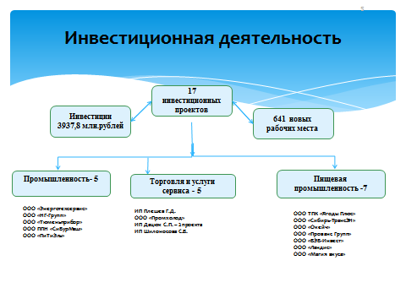
Увеличению доходной части бюджета муниципального образования способствуют инвестиционные проекты, и самое главное – увеличению количества рабочих мест. По состоянию на 01.01.2022 на территории поселка в стадии реализации находится 17 проектов, с созданием 641 рабочего места. По итогам года реализован 1 инвестиционный проект с объемом инвестиций более 7млн. руб. и созданием 10 рабочих мест. (еще один объект на территории ООО «Ната»).
Из 17 реализуемых проектов – 12 проектов реализуются на территории Индустриального парка.
Активное участие в инвестиционной деятельности осуществляют субъекты малого предпринимательства. Всего на территории муниципального образования 860 действующих субъектов малого предпринимательства.

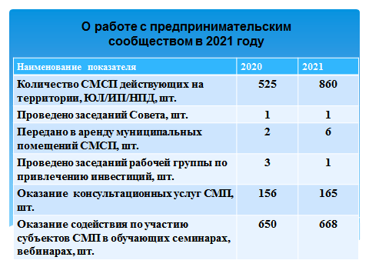
(слайд 6)
Администрация муниципального образования поселок Боровский оказывает содействие СМП в решении возникающих проблем – в рамках своих полномочий. Так 20.05.2021 проведено заседание Совета по развитию малого и среднего предпринимательства на территории муниципального образования поселок Боровский при участии представителей Департамента инвестиционной политики и государственной поддержки предпринимательства Тюменской области, Фонда «Инвестиционное агентство Тюменской области», Межрайонной ИФНС России №6 по Тюменской области, ГАУ ТО Центра занятости населения города Тюмени и Тюменского района. На заседании Совета до сведения предпринимателей была доведена информация о мерах поддержки субъектов малого и среднего предпринимательства, об актуальных вопросах применения налогового законодательства, о действующих программах по трудоустройству безработных граждан, о преимущественном праве на приобретение арендуемого муниципального имущества.
В 2021 году проведено 1 заседание рабочей группы по привлечению инвестиций в муниципальное образование поселок Боровский (ИП Дацюк – строительство торгового центра, включен в реестр инвестиционных проектов АТМР по инициативе главы МО п.Боровский);
Субъектам малого предпринимательства передано в аренду по льготной ставке 6 муниципальных помещений для оказания бытовых услуг (3) и социальных услуг (3);
Оказаны консультационные услуги по вопросам начала осуществления предпринимательской деятельности, ведения деятельности, охраны труда, видах государственной поддержки - 165 СМП;
Оказано содействие по участию субъектов СМП в обучающих семинарах, вебинарах, конкурсах, образовательных проектах и круглых столах, проводимых различными государственными и областными структурами.
Всего приняло участия в указанных мероприятиях около 668 предпринимателей.
Проведение таких мероприятий способствует развитию СМП и соответственно пополнению доходов бюджета.
(слайд 7)
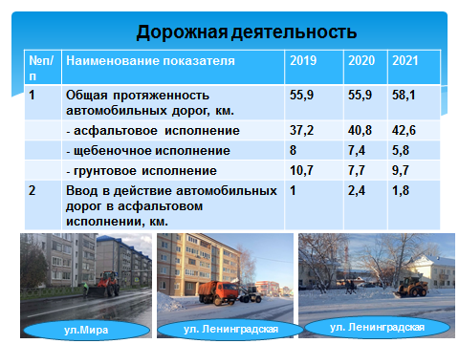
А теперь более подробно расскажу о работе, проведенной в 2021 году по дорожному хозяйству и благоустройству поселка.
Всего в муниципальном образовании 58,1 км. дорог, с каждым годом увеличивается протяженность дорог в асфальтовом исполнении.
В 2021 году поставлена на учет дорога к СНТ «Ясная поляна» – 2,15 км. Принят на обслуживание участок дороги до СНТ «Труд и отдых» – 1,7 км.
(слайд 8)
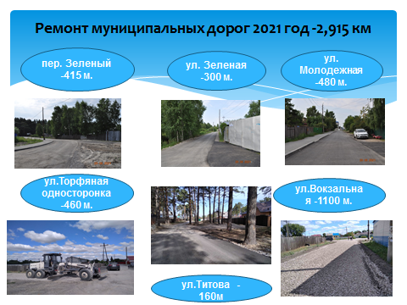
В 2021 году проведен ремонт автомобильных дорог местного значения на 6 улицах всего 2,915км.
Все эти улицы были в щебеночном исполнении.
В 2021 году не проводились работы по ремонту грунтовых дорог.
(слайд 9)
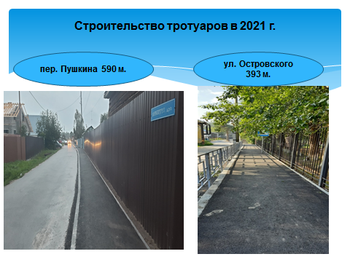
В 2021 году за счет средств местного бюджета построены тротуары по ул. Островского и пер.Пушкина.
На этих улицах организовано одностороннее движение.
(слайд 10)
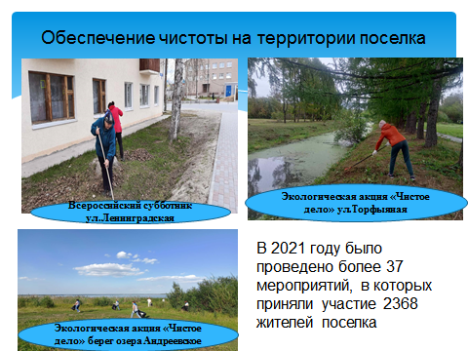
В поселке постоянно проводятся месячники по благоустройству и санитарной очистке. Информация доводится до жителей и предприятий через газету «Боровские вести», официальный сайт, социальные сети, через размещение объявлений на информационных стендах.
Для обеспечения чистоты на территории поселка регулярно проводятся следующие работы:
- мероприятия по ликвидации несанкционированных свалок;
- проведение акций по уборке лесных участков;
- месячники по благоустройству и санитарной очистке поселка;
- вывоз крупно-габаритного мусора.
За 2021 год было проведено более 37 мероприятий, в которых приняли участие 2368 жителей поселка Боровский, более 80 предприятий разных форм собственности. Активное участие жители и представители организаций принимали в таких мероприятиях как:
- Весенний экологический субботник в рамках распоряжения администрации муниципального образования от 07.04.2021 №132;
- Акция «Сад Памяти»;
- Всероссийский субботник 24.04.2021г.;
- Экологическая акция «Чистое дело»;
- Всероссийский экологический субботник «Зеленая Россия».
(Слайд 11)
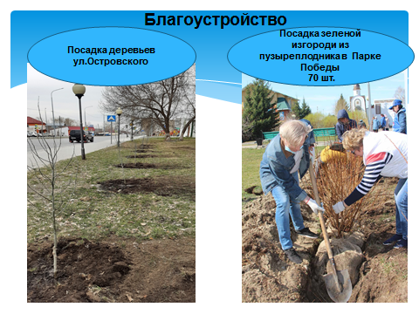
За 2021 год в Боровском высажено 50 шт. тополя серебристого пирамидального по ул.Островского- Набережная, 70 шт. саженцев кустарника пузыреплодника калинолистного в Парке Победы, 70 саженцев пихты высажены на территории 1 и 2 корпуса детского сада «Журавушка», 16 сосен силами сотрудников Завода блочно-технологического оборудования по ул. Орджоникидзе – к сожалению по соснам прижились только 50 процентов.

(Слайд 12)
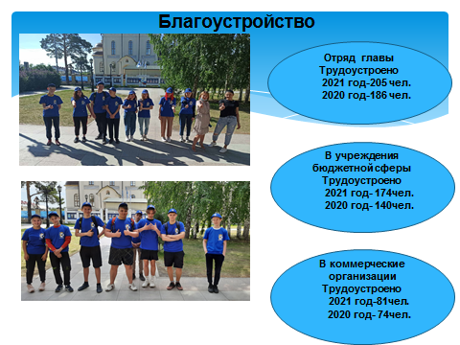
В 2021 году в отряд главы было трудоустроено 205 ( 2020- 186) человека. А всего в летний период трудилось более 460 детей. (АППГ - 400 детей)
С каждым годом детей, желающих работать в летнее время все больше.

(Слайд 13)
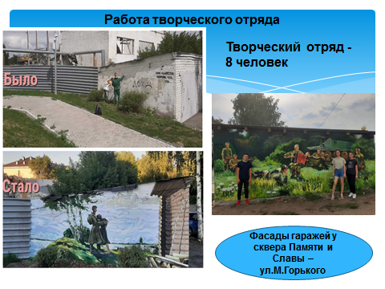
Творческий отряд главы под руководством Алены Алексеевны Головырских в последние годы красиво украшает стены зданий в поселке.
В 2021 году были оформлены торцевые стены гаражей, у сквера Памяти и Славы на ул.М.Горького.
Мы помним их работы: здание ул.Советская,11 (библиотека), Советская,22, торговые павильоны ул.Советская, ограждения по ул.Герцена, стены подсобного помещения ул.Совеская,4, стена здания ул.Мира,8а. Ребята молодцы – так держать.
(слайд 14)
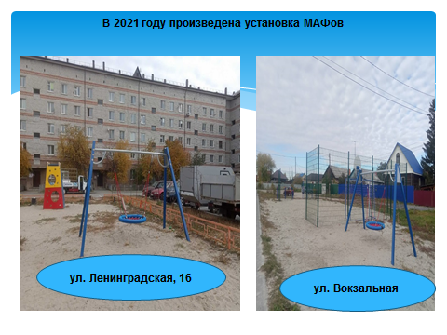
В 2021 проводилась работа по обследованию, списанию и установке малых архитектурных форм. В течение года установлены 20 МАФов у многоквартирных домов по ул. Мира,11, ул. Мира,15, ул. Мира, 20, ул. Герцена,22, ул. Островского,34, ул. Фабричная,11, ул. Фабричная,14, ул.Ленинградская,16, ул.Советская,23, ул. Братьев Мареевых,2, ул.Советская,4. В 2021 году завершены работы по установке спортивной площадки по ул. Вокзальная.
Произведен демонтаж 27 МАФов, не соответствующих нормам. Произведена частичная замена 24 элементов МАФов по ул. Мира,20, ул. Мира,23, ул. Мира,14, ул. Мира,11,ул. Мира,9, ул. Ленинградская,16, ул.Островского,2, ул. Островского,21.
Работы по мониторингу и замене малых архитектурных форм продолжаться в 2022 году при непосредственном участии боровчан и депутатов поселковой Думы.
К сожалению, для замены малых форм необходимы дополнительные средства, а решение вопроса финансирования требует времени и не получается порешать оперативно.

(слайд 15)
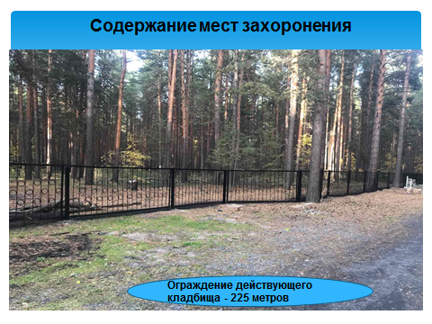
Одно из важных направлений деятельности ОМС пос.Боровский – содержание мест захоронения. В Боровском 2 кладбища. Одно закрыто для захоронений с 2010 года, т.к. находится в центре поселка. В 2021 году на территории закрытого и действующего кладбищ выполнены следующие работы:
- убран естественный и бытовой мусор с территории 44000 м2;
- проведена аккарицидная обработка территорий кладбищ;
- произведена обваловка территории кладбища;
- начаты работы по ограждению действующего кладбища 225 метров.
Еженедельно производится мониторинг захоронений на кладбище, производится уборка бытового мусора и несанкционированных свалок на территории кладбищ, уборка аварийных деревьев при обнаружении или при обращении граждан.
В работе вопрос по оформлению земельного участка действующего кладбища, которое расположено на землях лесного фонда, с расширением границ.
Планируем продолжить работы по ограждению действующего кладбища.

(слайд 16)

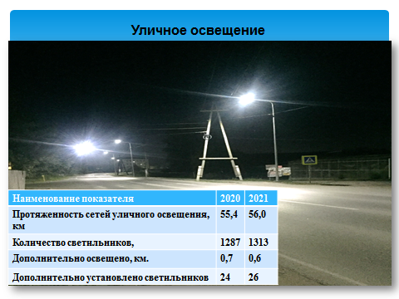
В 2021 году дополнительно освещено 615 метров улиц поселка, установлено 26 светильников. Работы выполняются в соответствии с ранее разработанными проектами.

Дополнительно освещены улицы:
-ул. Кооперативная протяженность 45 м, установлен 1 светильник;
-ул. Мира-28 протяженность 50 м, установлено 4 светильника;
-ул. Андреевская-60 м, установлено 4 светильника;
-ул. Мира-18 корт протяженность 50 м, установлен 1 светильник;
-ул. Пролетарская-1а протяженность 130м, установлено 2 светильника;
-пер. Новоселов протяженность 135 м, установлено 4 светильника;
-ул. Заречная установлено 3 светильника;
-ул. Вокзальная 5а протяженность 100 м, установлено 3 светильника;
-ул. Октябрьская 2 протяженность 45 м, установлено 2 светильника
Всего на территории Боровского 1313 светильников уличного освещения, в том числе 463 светодиодных и 850 натриевых.
На 2022 год заявлены финансовые средства для проведения работ по устройству уличного освещения
в соответствии с имеющимся проектом. Постепенно мы переходим на более эффективные, энергосберегающие светильники.

(слайд 17)
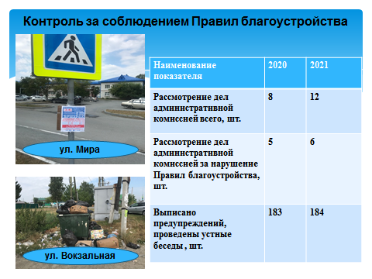

В 2021году на административной комиссии Тюменского района рассматривалось 6 административных дел боровчан за нарушение Правил благоустройства:
- размещение объявлений вне специальных мест -2 нарушения;
- не принятие мер к уборке объектов благоустройства-4 нарушения;
- выписано предупреждений и проведены устные беседы 184 человека;
Всего административной комиссией рассмотрено 12 дел по Боровскому.

(слайд 18)
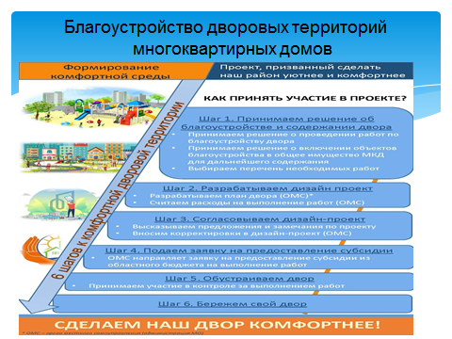
И один из самых главных и больных вопросов для нас – это благоустройство дворов.
В 2020 году разработана ПСД на благоустройство дворовых территорий десяти пятиэтажных домов.
Для подачи заявки на предоставление субсидии на мероприятия по обеспечению повышения комфортности проживания граждан по Постановлению Правительства Тюменской области от 21.12.2018 N 527-п (ред. от 24.12.2020)
"Об утверждении государственной программы Тюменской области "Развитие жилищно-коммунального хозяйства" и признании утратившими силу некоторых нормативных правовых актов"
необходимо «решение собственников помещений многоквартирного дома, дворовая территория которого благоустраивается, о принятии в состав общего имущества многоквартирного дома имущества, созданного в результате благоустройства дворовых территорий, в случае предоставления Субсидии на благоустройство дворовых территорий».
В 2021 году администрацией и Думой было инициировано по 2 собрания по выше обозначенному вопросу, но собственники не приняли решение.
Соответственно в программу субсидирования на 2022 год мы не вошли.
С февраля 2022 года планируем проведение собраний собственников по вопросам благоустройства дворов.
Прошу серьезно подойти к данному вопросу и принять правильное решение с тем, чтобы зайти в программу благоустройства дворов в 2023 году.
Вот такие листовки мы уже размещали на досках объявлений, в СМИ, социальных сетях. Полезная информация – рекомендую изучить.
(слайд 19)
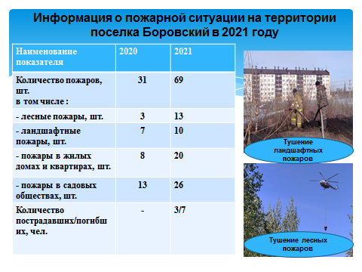
2021 год сложилась серьезная ситуация с лесными пожарами и в целом с пожарами на территории поселка. Пожары возникают главным образом в результате неосторожного обращения с огнем, поэтому предупредить пожар проще, чем ликвидировать.
В 2021 году на территории произошло 69 пожаров, в том числе:
- лесные – 13 пожаров, площадь возгорания 191,98 га;
- ландшафтные – 10 пожаров площадь возгорания 47 га.
В жилом секторе- 20 пожаров.
В садовых обществах - 26 пожаров.
Количество пострадавших-3, погибших - 7
(слайд 20)
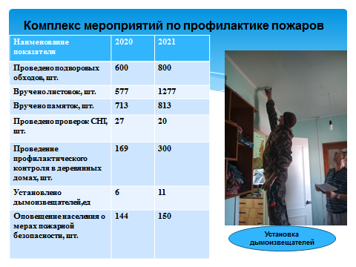
Поэтому еще раз хочу остановиться более подробно на вопросе пожарной безопасности и профилактике пожаров.
На территории муниципального образования поселок Боровский действует Комиссия по предупреждению и ликвидации чрезвычайных ситуаций и обеспечению пожарной безопасности муниципального образования поселок Боровский. На основании «Плана мероприятий муниципального образования поселок Боровский по подготовке к пожароопасному периоду 2021 года» администрацией МО совместно с представителями МЧС, МВД, председателями садоводческих обществ, руководителями организаций, предприятий, баз отдыха, членами Добровольной пожарной дружины, отрядом Добровольной народной дружины проведен комплекс мероприятий по профилактике пожаров:
- совместно с представителями Общественной комиссии по делам несовершеннолетних, инспектором пожарного надзора МЧС России по Тюменской области, проведено более 800 подворовых обходов для информирования жителей частного сектора; вручено 1277 листовок с телефонами экстренных служб о причинах возникновения пожаров и об ответственности за нарушение правил пожарной безопасности в быту, роздано 813 памяток жителям поселка. - специалистами ведомств системы профилактики в течение года проведены инструктажи по пожарной безопасности, проведена проверка состояния дымоизвещателей.
- в пожароопасный период, совместно с представителями МЧС России по Тюменской области, проведено 20 проверок пожарной безопасности на территории СНТ.
- члены добровольной пожарной дружины и патрульно-маневренной группы проводили в весенне-осенний пожароопасный период ежедневное, (в том числе в выходные и праздничные дни) патрулирование районов поселка, прилегающих к лесным массивам, санитарную очистку от сухостоя и валежника, а также разъяснительную работу с населением. Спасибо боровчанам, которые участвовали в патрулировании в пожароопасный период!
В течение 2021 г. осуществлялся профилактический контроль более 300 семей, проживающих в деревянных домах с печным и газовым отоплением.
С начала 2021 г. установлено 11 дымоизвещателей для семей разных категорий (многодетных, семей, нуждающихся в социальной помощи). Всего установлено 125 пожарных извещателей.

В семьях, воспитывающих детей, проведены профилактические беседы с родителями об ответственности за жизнь и здоровье детей, о профилактике правонарушений среди подростков.
Кроме того, с целью обеспечения мер пожарной безопасности, своевременного оповещения населения о возникающих угрозах вследствие развития природных пожаров администрацией муниципального образования поселок Боровский предприняты такие профилактические меры, как:
- рассылка 78 памяток по электронной почте всем руководителям организаций, председателям СНТ и ПСО.
- размещено на официальном сайте муниципального образования посёлок Боровский по адресу www.borovskiy-adm.ru, 23 информационных материала, опубликовано в газете «Боровские вести» 6 материалов, в социальной группе ВКОНТАКТЕ -43.
И еще раз хочу обратить внимание: основная причина всех пожаров – человеческий фактор!
Уважаемые боровчане, вся эта работа не поможет, если мы не займем активную гражданскую позицию. Мы не можем зайти в каждый дом, проверить каждую семью. Прошу, прежде всего, начать с себя: соблюдать все противопожарные меры. Прошу информировать администрацию, органы пожарного надзора и другие надзорные органы, если увидели или услышали информацию о нарушениях. Только так мы сможем не допустить трагедии.

(слайд 21)
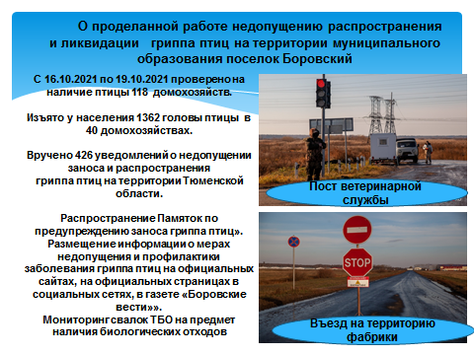

И еще одна тема, которая коснулась каждого боровчанина - 13 октября 2021 года после проведенных Тюменской областной ветеринарной лабораторией анализов падшей птицы (курица) на ПАО «Птицефабрика «Боровская» им. А.А. Созонова выявлен генетический материал вируса гриппа А подтипа Н5 (высокопатогенный грипп птиц – далее ВГП).
Более подробно этот вопрос будет озвучен дополнительно. В повестке он обозначен. Я расскажу о том, что делали специалисты администрации.
С 16.10.2021 по 19.10.2021 в п. Боровский комиссии изъяли 1362 головы птицы в 40 домохозяйствах, возмещение населению за изъятие составило 687 тыс.руб.(всего за 4 дня проверили118 дворов).
Для контроля за наличием птицы в хозяйствах населения в поселке Боровский организован мониторинг.
Администрации МО проводят выборочный обход домовладений. По состоянию на 27.12.2021 в р.п. Боровский осуществлен обход 426 дворов с вручением уведомлений.
В целях информирования населения поселка Боровский распространена печатная продукция «Памятка по предупреждению заноса гриппа птиц». На сайтах Администрации Тюменского муниципального района, поселка Боровский, на официальных страницах в социальных сетях, в газете «Боровские вести» размещена информация о мерах недопущения и профилактики заболевания гриппа птиц».
Администрация муниципального образования поселок Боровский проводит еженедельные осмотр несанкционированных свалок ТБО на предмет наличия биологических отходов. В случае обнаружения доводят информацию до ветеринарной службы Тюменского района. В 2021 году фактов наличия биологических отходов на свалках ТБО не зафиксировано.

(слайд 22)
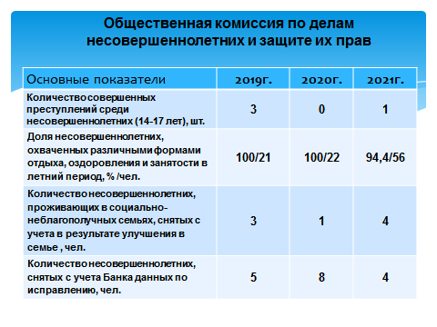
Еще об одном направлении деятельности хочу доложить. При администрации поселка действует общественная комиссия по делам несовершеннолетних и защите их прав, в данную комиссию входят все органы системы профилактики. Количество несовершеннолетних и семей, состоящих в банке данных «Группы особого внимания» - 56 человек. В летний период не все несовершеннолетние были охвачены организованными формами занятости, в связи с выездом на другие территории. В 2021 году было совершено 1 преступление среди несовершеннолетних (2020 -0, 2019 -3, 2018 год-6), снято с учета 8 человек, из них 4 в результате улучшения в семье и 4 по исправлению. Хочу сказать слова благодарности всем членам комиссии за их работу.

(Слайд 23)
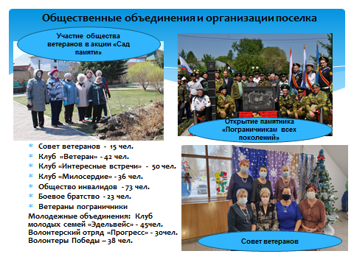
На территории муниципального образования осуществляют деятельность 9 общественных организаций и объединений.
Совет ветеранов - 15 чел.
Клуб «Ветеран»-42 чел.
Клуб «Интересные встречи» - 50 чел.
Клуб «Милосердие»-36 чел.
Общество инвалидов -73 чел.
Боевое братство-23 чел.
Ветераны пограничники-20 чел.
Молодежные объединения: Клуб молодых семей «Эдельвейс»-45чел, Волонтерский отряд «Прогресс»-30чел, волонтеры Победы-38чел.
Как видим – это люди разного возраста, разных интересов. Но всех их объединяет одно – помощь людям, сделать добро. Спасибо всем за неравнодушие, за веру в добро!

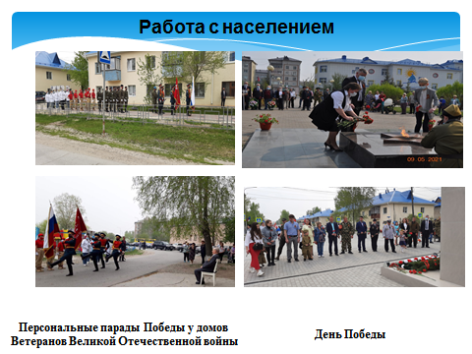
Несмотря на условия ограничения в 2021 году проводились мероприятия для населения и с населением, в новом формате, к которому мы начали адаптироваться еще в 2020 году. Во избежание распространения коронавирусной инфекции работа проводилась с соблюдением правил противоэпидемической ситуации. Было ограничено количество участников, обязательным условием было соблюдение мер в рамках режима повышенной готовности. В новом формате были проведены мероприятия, посвященные 76-летию Победы, День инвалида, Митинг, посвященный ветеранам боевых действий, погибшим при исполнении воинского долга, молодежные квесты и т.д.

(Слайд 25)
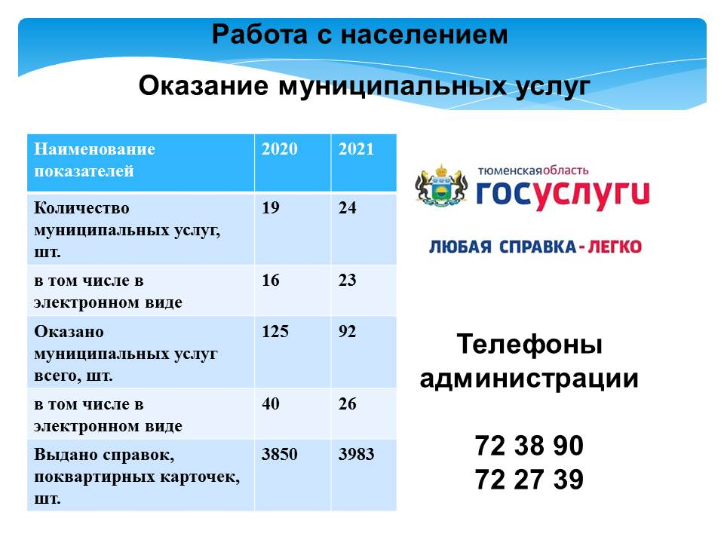
Администрация оказывает 24 муниципальные услуги, из них 23 услуги в электронном виде. Заявление можно поддать через портал услуг Тюменской области. В 2021 году оказано 92 услуги, из них 26 услуг в электронном виде.
За 2021 год выдано справок, копий поквартирных карточек - 3983 единиц

(слайд 26)
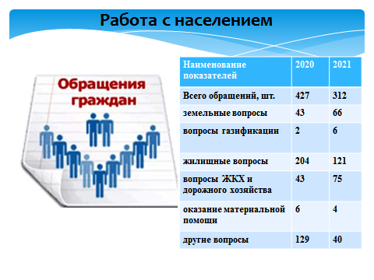
Всего в 2021 году в администрацию обратились по разным вопросам 312 человек. Обращались по земельным вопросам (21%), по вопросам газификации (6 обращений), по жилищным вопросам 39%, по вопросам ЖКХ и дорожного хозяйства (24%), а также по вопросам оказания материальной помощи (4 обращения) и другим вопросам 40 обращений. Мы абсолютно открыты, вы можете заявить о своих проблемах на приеме граждан, который проводится главой и заместителями. Направить свое обращение на сайт администрации поселка Боровский (виртуальная приемная), администрации Тюменского муниципального района, Блог Главы района, а также на информационный портал «НАШ ДОМ».

(слайд 27)
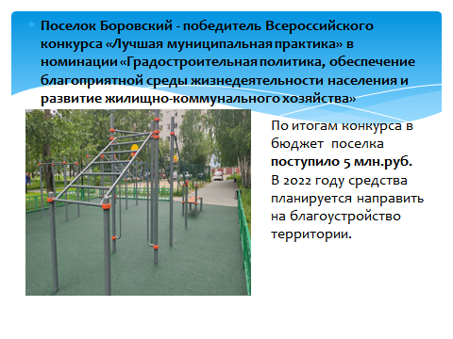
Муниципальное образование участвует в конкурсах разного уровня.
В 2021 году поселок Боровский признан победителем Всероссийского конкурса «Лучшая муниципальная практика» в номинации «Градостроительная политика, обеспечение благоприятной среды жизнедеятельности населения и развитие жилищно-коммунального хозяйства».

По итогам конкурса в бюджет поселка поступило 5 млн.руб. В 2022 году средства планируется направить на благоустройство территории.

(слайд 28)
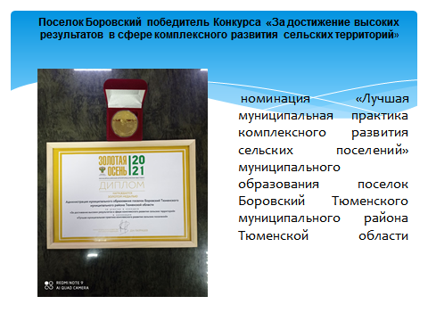

И еще один конкурс - в 2021 году поселок Боровский признан победителем конкурса «За достижение высоких результатов в сфере комплексного развития сельских территорий» в номинации «Лучшая муниципальная практика комплексного развития сельских поселений» и награжден
Золотой медалью Министерства сельского хозяйства Российской Федерации.
Это достижение всех боровчан, занимающих активную гражданскую позицию и участвующих в жизни поселка.
Спасибо всем за активность, неравнодушие, готовность прийти с требованием, замечанием, советом!

(слайд 29)

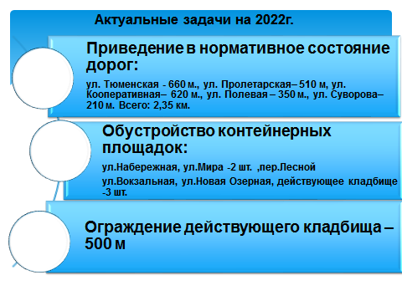

Подводя итог, хочу сказать, что благодаря поддержке Правительства Тюменской области, Администрации Тюменского района при активном участии жителей на территории муниципального образования пос. Боровский сделано многое. Но и не мало еще предстоит сделать. На слайде мы обозначили эти задачи и будем вместе их решать.

Спасибо за внимание!
Отчет завершен.

